**MODELO PARA ELABORAÇÃO DE TESES E DISSERTAÇÕES**

**Instituto de Física de São Carlos**

Serviço de Biblioteca e Informação - Prof. Bernhard Gross

**VERSÃO ORIGINAL E CORRIGIDA**

**Elaborado por:**

Ana Mara Marques da Cunha Prado

Maria Cristina Cavarette Dziabas

Maria Neusa de Aguiar Azevedo

Sabrina Di Salvo Mastrantonio

**2019**

UNIVERSIDADE DE SÃO PAULO

INSTITUTO DE FÍSICA DE SÃO CARLOS

NOME COMPLETO DO AUTOR

ATENÇÃO:

A capa não conta como página!

Título do trabalho (em letras minúsculas, com exceção da primeira letra, nomes próprios e/ou científicos), sem ponto final

São Carlos

**Ano de depósito**

2019

FOLHA EM BRANCO

(verso da capa)

NOME COMPLETO DO AUTOR

FOLHA DE ROSTO

VERSÃO ORIGINAL

Comece a contar as páginas a partir desta (mas ainda sem numerá-las!)

Título do trabalho (em letras minúsculas, com exceção da primeira letra, nomes próprios e/ou científicos), sem ponto final

Dissertação ou Tese apresentada ao Programa de Pós-Graduação em Física do Instituto de Física de São Carlos da Universidade de São Paulo, para obtenção do título de Mestre(a)/Doutor(a) em Ciências.

ATENÇÃO!



Área de concentração: Física Básica **ou**

Área de concentração: Física Aplicada

Opção: Física Biomolecular **ou**

Opção: Física Computacional

Área de concentração:Física Teórica e Experimental **ou**

Área de concentração: Física Biomolecular **ou**

Área de concentração: Física Computacional

Orientador: Prof. Dr. ou Profª. Drª.

.Versão Original

São Carlos

**Ano de depósito**

2019

FICHA CATALOGRÁFICA

(verso da folha de rosto)

Para fazer a ficha catalográfica, basta preencher os dados da dissertação ou tese em:

<http://www.biblioteca.ifsc.usp.br/ficha2/>

O conteúdo do arquivo gerado em PDF deverá ser adicionado nesta página (inserir como objeto)

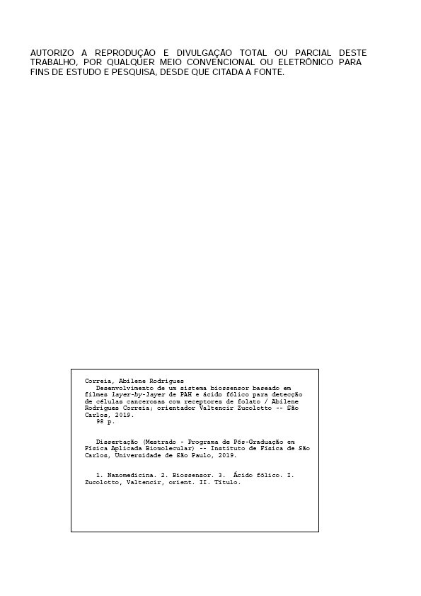

Para fazer a ficha catalográfica, basta preencher os dados da dissertação ou tese em:

<http://www.biblioteca.ifsc.usp.br/ficha2/>

O conteúdo do arquivo gerado em PDF deverá ser adicionado nesta página (inserir como objeto)

FICHA CATALOGRÁFICA

(verso da folha de rosto)

(folha em branco)

FOLHA DE APROVAÇÃO

(elaborada pelo Serviço de Pós Graduação)

Só para

**VERSÃO ORIGINAL**

NOME COMPLETO DO AUTOR

FOLHA EM BRANCO

(verso da folha de

aprovação)

FOLHA DE ROSTO

VERSÃO CORRIGIDA

Comece a contar as páginas a partir desta (mas ainda sem numerá-las!)

Título do trabalho (em letras minúsculas, com exceção da primeira letra, nomes próprios e/ou científicos), sem ponto final

Dissertação ou Tese apresentada ao Programa de Pós-Graduação em Física do Instituto de Física de São Carlos da Universidade de São Paulo, para obtenção do título de Mestre(a)/Doutor(a) em Ciências.

ATENÇÃO!



Área de concentração: Física Básica ou

Área de concentração: Física Aplicada

Área de concentração: Física Teórica e Experimental

Área de concentração: Física Biomolecular

Área de concentração: Física Computacional

Opção: Física Biomolecular ou

Opção: Física Computacional

Orientador: Prof. Dr. ou Profª. Drª.

Versão Corrigida  
(versão original disponível na Unidade que aloja o Programa)

São Carlos

**Ano de depósito**

2019

Para fazer a ficha catalográfica, basta preencher os dados da dissertação ou tese em:

<http://www.biblioteca.ifsc.usp.br/ficha2/>

O conteúdo do arquivo gerado em PDF deverá ser adicionado nesta página (inserir como objeto)

FICHA CATALOGRÁFICA

(verso da folha de rosto)

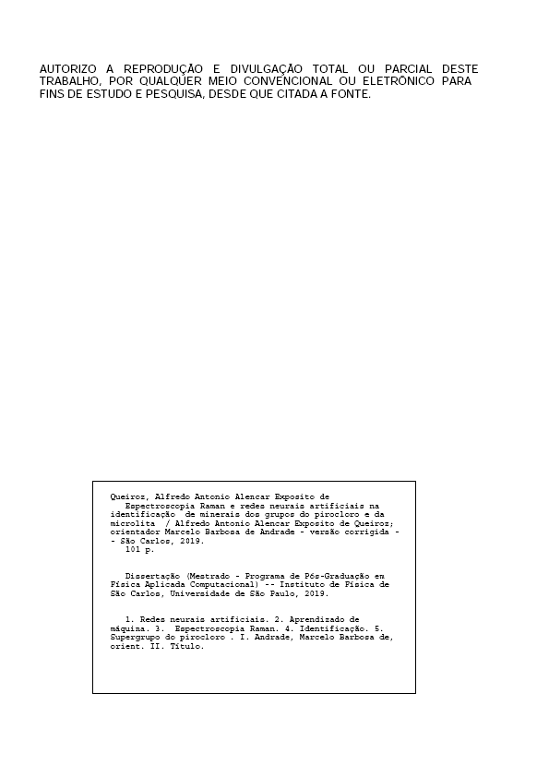

FICHA CATALOGRÁFICA

(verso da folha de rosto)

Para fazer a ficha catalográfica, basta preencher os dados da dissertação ou tese em:

<http://www.biblioteca.ifsc.usp.br/ficha2/>

O conteúdo do arquivo gerado em PDF deverá ser adicionado nesta página (inserir como objeto)

ERRATA

**(opcional)**

[

Ano de depósito

SOBRENOME, INICIAIS. **Título:** subtítulo.2019. XX p. Dissertação (Mestrado em Ciências) ou Tese (Doutorado em Ciências) - Instituto de Física de São Carlos, Universidade de São Paulo, São Carlos, 2019.

nº de páginas

Ano de defesa

|  |  |  |  |
| --- | --- | --- | --- |
| **ERRATA** | | | |
| **Página** | **Linha** | **Onde se lê** | **Leia-se** |
| 6 | 3 | Seja suposta | Seja exposta |
| 21 | 20 | WYLWARKA | MLYNARSKA |

para a **VERSÃO CORRIGIDA**

não consta

FOLHA DE APROVAÇÃO

FOLHA EM BRANCO

(verso da errata)

APRESENTAÇÃO GRÁFICA

(aplicável a todo o documento)

**Configurar página**

Margens



Papel

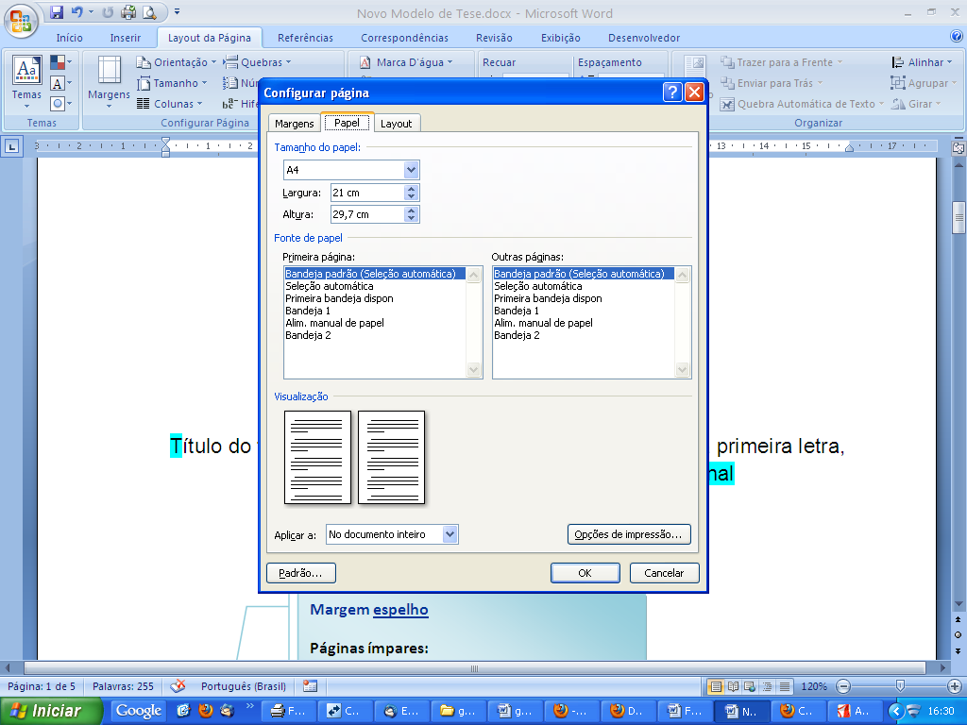

Espacejamento



╪ O espaçamento 1,5 só não se aplica a:

* citações de mais de três linhas,
* notas de rodapé,
* referências;
* legendas (das ilustrações e tabelas);
* ficha catalográfica;
* a natureza do trabalho, o grau pretendido, o nome da instituição a que é submetido e a área de concentração (informações da folha de rosto).

Todos estes devem ser digitados em espaçamento simples.

**Fonte**

Recomenda-se a utilização de fonte tamanho 12 para o **todo o texto** (preferencialmente Times New Roman ou Arial) e tamanho menor (10) para:

* citações de mais de três linhas (para este caso, observar ainda o recuo de 4 cm da margem esquerda);
* notas de rodapé;
* paginação;
* legendas (das ilustrações e tabelas).

**Paginação**

╪ A partir da folha de rosto, todas as páginas do trabalho devem ser contadas sequencialmente. As páginas pré-textuais, embora contadas, não são numeradas.

╪ **Numeração:** colocada a partir da primeira página da parte textual (Introdução), diferenciando a posição (lado direito/esquerdo) em páginas ímpares/pares.

canto superior direito

15

**Páginas ímpares**

16

**Páginas pares**

canto superior esquerdo

Para trabalhos com mais de um volume: manter uma única sequência de numeração das páginas, do primeiro ao último volume.

**ATENÇÃO!** Uma nova seção deverá sempre começar em página ímpar.

DEDICATÓRIA

**opcional**

(página onde o autor presta uma homenagem ou dedica seu trabalho)

╪ Sem título, sem numeração, mas deve ser apresentada em folha distinta, com texto alinhado a direita.

À minha esposa, com amor, admiração e gratidão por sua

compreensão, carinho, presença e incansável apoio ao longo

período de elaboração deste trabalho.

FOLHA EM BRANCO

(verso da Dedicatória)

AGRADECIMENTOS

(Título centralizado e apresentado em folha distinta)

Ao Dr. Francisco, que nos anos de convivência, muito me ensinou, contribuindo para meu crescimento científico e intelectual.

Ao Prof. Dr. José, pela atenção e apoio durante o processo de definição e orientação.

Ao Instituto de Física de São Carlos, pela oportunidade de realização do curso de mestrado.

À Fundação de Amparo à Pesquisa do Estado de São Paulo, pela concessão da bolsa de mestrado e pelo apoio financeiro para a realização desta pesquisa.

A Embrapa Instrumentação Agropecuária, por colocar à disposição a área experimental e o laboratório.

AGRADECIMENTOS

**opcional**

Texto no qual o autor agradece a(s) pessoa(s) e/ou instituição(ões) que tenha(m) contribuído de maneira relevante para a elaboração do trabalho. Sugere-se o agradecimento a agência financiadora, quando houver apoio financeiro à pesquisa.

Para os alunos com bolsa/CAPES é obrigatório mencionar:

**“O presente trabalho foi realizado com o apoio da Coordenação de Aperfeiçoamento de Pessoal de Nível Superior – Brasil (CAPES) Código de financiamento 001”.**

FOLHA EM BRANCO

(verso da folha de Agradecimentos)

EPÍGRAFE

**opcional**

(frase, seguida de indicação de autoria, relacionada com a matéria tratada no corpo do trabalho)

╪ Sem título, sem numeração, mas deve ser apresentada em folha distinta, com texto alinhado a direita.

╪ O texto pode ser destacado por recursos como itálico, negrito ou sublinhado.

"O estudo, a busca da verdade e da beleza são domínios em que nos é

consentido sermos crianças por toda a vida."

**Albert Einstein**

FOLHA EM BRANCO

(verso da Epígrafe)

RESUMO

nº de páginas

Ano de depósito

Ano de defesa

SOBRENOME, INICIAIS. **Título:** subtítulo.2019. ?? p. Dissertação (Mestrado em Ciências) ou Tese (Doutorado em Ciências) - Instituto de Física de São Carlos, Universidade de São Paulo, São Carlos, 2019.

9

O resumo é composto de uma sequencia de frases concisas e objetivas em forma de texto, ressaltando objetivos, métodos empregados, resultados e conclusões. Usar, preferencialmente, a terceira pessoa do singular. Deve ser redigido em parágrafo único e não ultrapassar 500 palavras. As palavras-chave devem figurar abaixo do resumo. Evitar utilização de citações, abreviaturas e equações.

Palavras-chave: Primeira palavra-chave. Segunda palavra-chave. Terceira palavra-chave.

FOLHA EM BRANCO

(verso do Resumo)

ABSTRACT

SOBRENOME, INICIAIS. **Title of the dissertation or thesis:** subtitle.2019. ?? p. Dissertação (Mestrado em Ciências) ou Tese (Doutorado em Ciências) - Instituto de Física de São Carlos, Universidade de São Paulo, São Carlos, 2019.

Deve ser elaborado com as mesmas características e instruções do resumo em língua portuguesa. De acordo com o Regimento da Pós-Graduação da USP (Artigo 99), deve ser redigido em inglês (Abstract) para fins de divulgação do trabalho. Em casos de dupla titulação, poderá ser redigido em outro idioma, ficando a decisão a critério da CPG da Unidade.

Keywords: First keyword. Second keyword. Third keyword.

FOLHA EM BRANCO

(verso do *Abstract*)

LISTA DE FIGURAS

**Opção 1: Automático**

Figura 1 - Título da figura (fonte 10, sem negrito) 36

**Opção 2: Manual**

LISTA DE FIGURAS

|  |  |  |
| --- | --- | --- |
| Figura 1 - | Resina composta antes da fotopolimerização | 36 |
|  |  |  |
| Figura 2 - | Espectro de absorção da resina experimental | 37 |
|  |  |  |
| Figura 3 - | Ensaio de compressão nas diferentes resinas compostas | 42 |
|  |  |  |
| Figura 4 - | Intensidade de fluorescência em escala de cinza das resinas experimentais, comerciais e dente humano | 50 |
|  |  |  |
| Figura 5 - | Grau de conversão das resinas compostas comerciais e experimentais | 51 |

Para elaborar esta lista, utiliza-se como apoio à formatação, uma tabela com linhas invisíveis. A coluna central (títulos das figuras) é criada com o apoio do sumário manual (Referências < Sumário < Sumário Manual).

LISTA DE ILUSTRAÇÕES

**opcional**

Recomenda-se:

- que a lista de ilustrações seja elaborada a partir de 5 itens;

- a elaboração de lista própria para cada tipo de ilustração (desenhos, figuras, fluxogramas, fotografias, gráficos, mapas, organogramas, plantas, quadros, retratos e outros).

FOLHA EM BRANCO

(verso da Lista de Figuras)

LISTA DE TABELAS

**Opção 1: Automático**

Tabela 1 - Níveis descritivos dos testes de comparação das médias entre grupos para profundidade de lesão junto à restauração 38

Quando o título da tabela ou da figura ocupar mais de uma linha, a segunda linha deve ser alinhada abaixo da 1ª letra da primeira palavra do título. Isto vale tanto para a legenda, quanto para a lista. Dica: alinhar a segunda linha com auxílio do recuo da régua e dar um “TAB” no título da primeira linha.

**Opção 2: Manual**

LISTA DE TABELAS

Tabela 1 - Composição da matriz orgânica da resina 41

Tabela 2 - Estimativa do número médio de moléculas de PG absorvidas na superfície de partículas de TiO2 45

Tabela 3 - Grau de conversão das diferentes quantidades de carga 47

Tabela 4 - Valores médios da compressão axial 50

Tabela 5 - Ensaios mecânicos e intensidade de fluorescência 51

Esta lista foi criada com o apoio do sumário manual. Para a formatação dos parágrafos, foram utilizados os recuos visíveis na régua do documento.

LISTA DE TABELAS

**opcional**

(recomenda-se que a lista de tabelas seja elaborada a partir de 5 itens)

FOLHA EM BRANCO

(verso da Lista de Tabelas)

LISTA DE ABREVIATURAS E SIGLAS

CCD Charge coupled device

CPA Chirped pulse amplification

ME Matriz extracelular

MEV Microscópio eletrônico de varredura

TFD Terapia fotodinâmica

LISTA DE ABREVIATURAS E SIGLAS

**opcional**

(elaborada em **ordem alfabética**)

FOLHA EM BRANCO

(verso da Lista de Abreviaturas e Siglas)

LISTA DE SÍMBOLOS

K graus Kelvin

a* coordenada a*

C* croma

H* ângulo hue

L* luminosidade

LISTA DE SÍMBOLOS

**opcional**

(elaborada de acordo com a **ordem de apresentação** no texto)

FOLHA EM BRANCO

(verso da Lista de Símbolos)

SUMÁRIO

1 INTRODUÇÃO 33

2 DESENVOLVIMENTO 35

2.1 Preparação dos dispositivos 38

2.2 Técnicas de caracterização 38

3 CONCLUSÃO 41

REFERÊNCIAS 45

APÊNDICE A - Título do apêndice 47

ANEXO A - Parecer do Comitê de Ética em Pesquisa 49

FOLHA EM BRANCO

(verso do Sumário)

Esta página é separada da próxima por uma quebra de seção. (Layout da Página <Quebras<Quebra de Seção< Próxima Página). Só assim é possível numerar o trabalho a partir da Introdução. Lembre-se, ao inserir os números de páginas, é necessário descontar a capa e o verso, portanto, 2 páginas a menos do que a contagem automática do Word. Além disso, antes de inserir os números de páginas, observar as configurações do Cabeçalho (Para acessá-las basta dar um duplo clique sobre o cabeçalho): Desabilitar as opções: “Vincular ao anterior” e “Primeira Página Diferente” e habilitar a opção “Diferentes em Páginas Pares e Ímpares". É necessário repetir o procedimento no cabeçalho da página par e da ímpar (tanto para alterar as configurações, quanto para inserir os números de páginas).

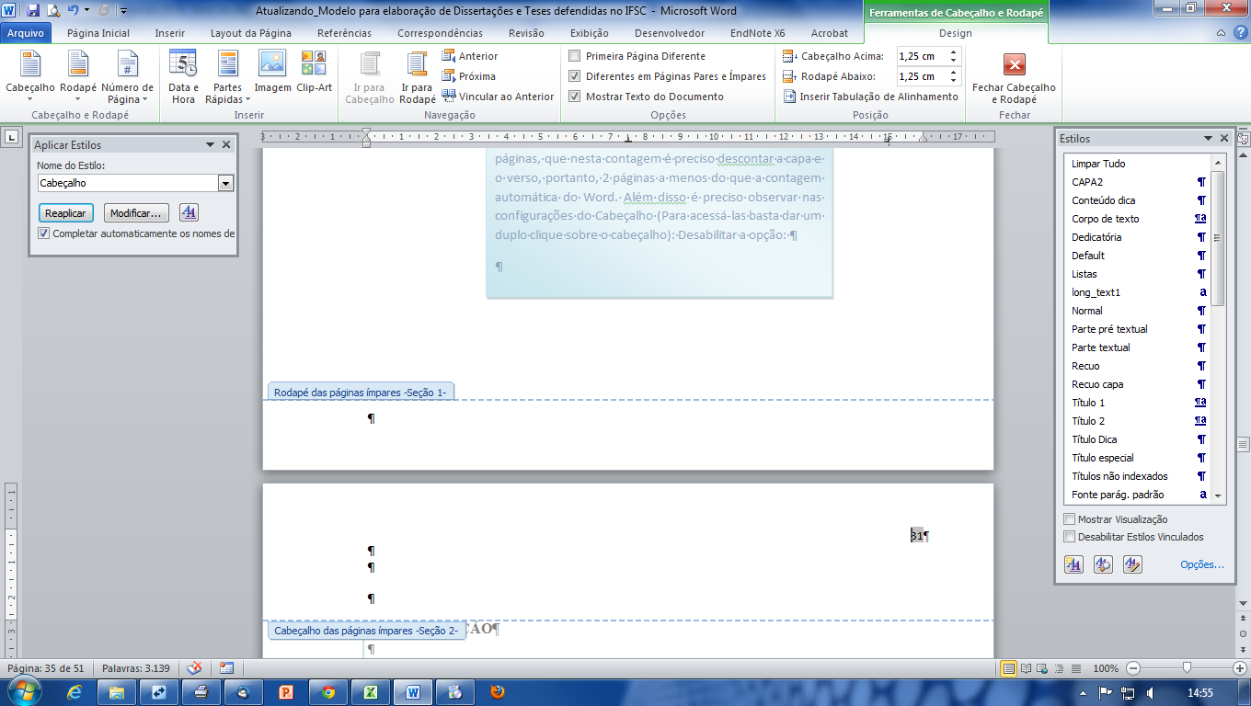

# INTRODUÇÃO

Parte inicial do texto que apresenta, de forma sucinta, os objetivos, as justificativas e o referencial teórico da pesquisa. Não deverá conter resultados e conclusões.

╪ **Títulos das seções**: devem começar em página ímpar e na margem superior da folha, separados do texto que os sucede por **um espaço** de **1,5** cm. **Títulos das subseções** devem ser separados do texto que os **precede ou** que os **sucede** por **um espaço** de **1,5** cm. Tanto os títulos das **seções** quanto das **subseções** devem ser **alinhados à esquerda**. Quando o título ocupar mais de uma linha, a segunda linha deve ser alinhada abaixo da 1ª letra da primeira palavra do título.

**Início da**

PARTE TEXTUAL

(páginas numeradas a partir desta, contando a sequência a partir da FOLHA DE ROSTO)

**última página da INTRODUÇÃO**

(caso a seção termine em página ímpar, deixar a próxima página par EM BRANCO)

# DESENVOLVIMENTO

Parte principal do texto, onde é feita a exposição ordenada e detalhada do assunto. Divide-se em seções e subseções que variam em função da abordagem do tema e do método. Abrange: revisão bibliográfica, materiais e métodos, técnicas utilizadas, resultados obtidos e discussão.

INSTRUÇÕES GERAIS

Siglas

Quando aparecer pela primeira vez no texto, deve ser colocada entre parênteses, precedida pela forma completa.

Ex: Universidade de São Paulo (USP)

Equações e fórmulas

Devem ser destacadas no texto e, se necessário, numeradas com algarismos arábicos, entre parênteses, alinhados à direita. Quando fragmentadas em mais de uma linha, por falta de espaço, devem ser interrompidas antes do sinal de igualdade ou depois dos sinais de adição, subtração, multiplicação e divisão.

Ex:

|  |  |
| --- | --- |
| $$X^{2}+Y^{2}=Z^{2}$$ | (1) |
| $${\left(X^{2}+Y^{2}\right)}^{5}=n$$ | (2) |

Utilizou-se como apoio à formatação, uma tabela com linhas invisíveis.

Ilustrações

A ilustração deve ser inserida o mais próximo possível do trecho a que se refere. Sua identificação aparece na parte inferior (conforme exemplo a seguir).

Ex:

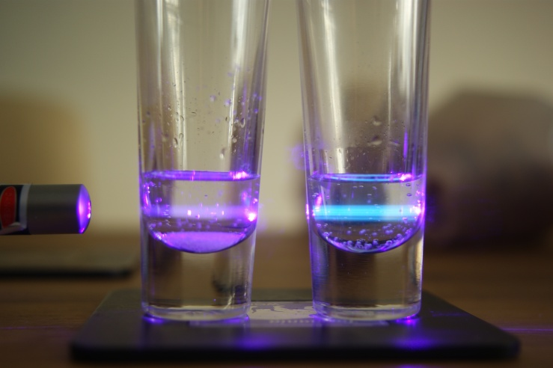

Figura 1 - Título (fonte 10, sem negrito)

Fonte: Elaborada pelo autor(a) ou Fonte: SOUZA (1)

Para inserir legenda com contagem de maneira sequencial automática, clicar com o botão direito sobre a figura ou gráfico e escolher a opção: “Inserir legenda...”. Adicionar título e escolher opção: Abaixo (para figuras e gráficos) e Acima (para tabelas). É possível, ainda, escolher numeração sequencial por capítulo. Na parte inferior, indicar a fonte consultada (elemento obrigatório, mesmo que seja produção do próprio autor).

C:\Documents and Settings\emp\Configurações locais\Temporary Internet Files\Content.IE5\S83I41Z0\MC900303607[1].wmf

Gráfico 1 - Título (fonte 10, sem negrito)

Fonte: Adaptado de SILVA (2)

Tabela

╪ É o conjunto de dados estatísticos, dispostos em determinado ordem de classificação. Sua finalidade básica é resumir ou sintetizar dados.

╪ As colunas não devem se delimitadas por traços verticais e os traços horizontais superiores e inferiores ao cabeçalho devem ser mais fortes.

╪ As fontes consultadas para a construção da tabela e outras notas devem ser colocadas após o traço inferior.

╪ As tabelas (bem como ilustrações) podem ser numeradas consecutivamente por capítulo ou no documento como um todo.

Ex: Tabelas do capítulo 4:

Tabela 4.1 – ou Tabela 1 –

Tabela 4.2 – Tabela 2 –

╪ As tabelas devem ser colocadas, preferencialmente, em posição vertical, facilitando a leitura dos dados. Caso não haja espaço suficiente, pode-se apresentar a tabela conforme exemplo a seguir.

15

Tabela 1-Título da tabela

Ex:

Título alinhado à margem esquerda da folha.

╪ Quando houver necessidade, a tabela pode continuar na folha seguinte, conforme esquematização apresentada a seguir.

(continua)

(continuação)

17

16

(continuação)

Tabela 1-Título

da tabela

15

Tabela 1-Título

da tabela

XXXXXXXXXXXXXXXXXXXXXXXXXXXXXXXXXXXXXXXXXXXXXXXXXXXXXXXXXXXXXXXXXXXXXX

XXXXXXXXXXXXXXXXXXXXXXXXXXXXXXXXXXXXXXXXXXXXXXXXXXXXXXXXXXXXXXXXXXXXXXXXXXX(continua)

XXXXXXXXXXXXXXXXXXXXXXXXXXXXXXXXXXXXXXXXXXXXXXXXXXXXXXXXXXXXXXXXXXXXXX

Tabela 1 - Título

da tabela

Sem delimitação (traço horizontal)

delimitação indicando

FIM da tabela!

Exemplo:

Tabela 1 - Níveis descritivos dos testes de comparação das médias entre grupos para profundidade de lesão junto à restauração

|  |  |
| --- | --- |
| Resultado | Nível Descritivo |
| CIC < Ariston | < 0,0001 |
| Ariston < Am | 0,0118 |
| Am = Helio | 0,4576 |
| -100 = Helio | 0,3360 |

Fonte: UNIVERSIDADE...3

Apresentação de autores no texto

O sistema adotado no IFSC para as citações indicadas no texto é o numérico, onde a indicação da fonte deve ser feita por uma numeração única e consecutiva, em algarismos arábicos, remetendo às Referências ao final do trabalho, na mesma ordem em que aparecem no texto. Quando a citação aparecer ao final da frase, a pontuação deve vir **antes** da mesma.

Exemplos:

Os fenômenos estudados7 ou

Os fenômenos estudados (7)

... conforme concluíram os autores. 8 ou

... conforme concluíram os autores. (8)

**Ex. de subtítulos**

**Conteúdo utilizado para recuperação no Sumário Automático**

## Preparação dos dispositivos

## Técnicas de caracterização

**Notas de Rodapé**

São indicações, observações ou aditamentos ao texto feito pelo autor, tradutor ou editor. Exemplificando[1] abaixo[2]:

Selecionar a aba Referências, e Inserir Notas de Rodapé, que deverão ser digitadas dentro das margens separada do texto por 1 espaço simples e por 1 filete de 5cm a partir da margem esquerda. Devem ser alinhadas a partir da 2ª linha da mesma nota, abaixo da 1ª letra da primeira palavra, destacando o expoente, **o qual não deve ser numérico** (para não ser confundido como uma citação).

FOLHA EM BRANCO

(última página do Capítulo 2 - deve ser par)

# CONCLUSÃO

Parte final do texto, onde são apresentadas as conclusões correspondentes aos objetivos ou hipóteses propostos para o desenvolvimento do trabalho. Pode conter sugestões para novas pesquisas.

Prosseguir o trabalho com as demais seções...

ELEMENTOS PÓS TEXTUAIS

devem aparecer nesta ordem e sem numeração:

**REFERÊNCIAS**

**APÊNDICE(S)**

**ANEXO(S)**

REFERÊNCIAS

Aqui são apresentados os modelos mais comuns de acordo com Norma ABNT - NBR 6023:2018. Para outros modelos, consulte as bibliotecárias de referência.

**Modelos:**

**LIVRO**

SOBRENOME, Iniciais do(s) autor(es). **Título da obra:** subtítulo. Edição. Local: Editora, data de publicação. Paginação. Notas. ISBN.

Nota: nem todas estas informações precisam estar presentes (Paginação, Notas, ISBN). Adotar um único padrão para todas as referências.

**Até 3 autores**

(1)

**4 ou + autores**

**‘** (2)

**Capítulo de LIVRO**

SOBRENOME, Iniciais do(s) autor(es). Título do capítulo. In**:** SOBRENOME, Iniciais do(s) autor(es) da obra principal. **Título da obra:** subtítulo. Edição. Local: Editora, data de publicação. capítulo, p. inicial-final.

**Autor distinto da obra de todo**

(3)

**Mesmo autor da obra no todo**

(4)

**Artigo de PERIÓDICO**

(5)

SOBRENOME, Iniciais do(s) autor(es). Título do artigo. **Título da Revista**. Local (opcional), v. XX, n. Y, p. inicial-final, ano de publicação.

(6)

**EVENTO (como um todo)**

NOME DO EVENTO, numeração do evento em arábico (se houver), ano, Local de realização do evento. **Título do documento...** (Anais, Atas, Resumos etc.). Local: Editora, data de publicação. Páginas.

(7)

**TESE**

SOBRENOME, Iniciais do(s) autor(es). Título do trabalho. In**:** NOME DO EVENTO, numeração do evento em arábico (se houver), ano, Local de realização do evento. **Título do documento...** (Anais, Atas, Resumos etc.). Local: Editora, data de publicação. Páginas.

**TESE e/ou DISSERTAÇÃO**

(8-9)

SOBRENOME, INICIAIS do autor. **Título**: subtítulo. data (ano de depósito). Folhas ou Páginas. Grau de dissertação ou tese - Unidade onde foi defendida, Local, data (ano da defesa).

**ou**

SOBRENOME, INICIAIS do autor. Título: subtítulo. Orientador. data (ano de depósito). Folhas ou Páginas. Grau de dissertação ou tese - Unidade onde foi defendida, Local, data (ano da defesa).

**TCC**

(10)

SOBRENOME, INICIAIS do autor. **Título**: subtítulo. data (ano de depósito). Folhas ou Páginas. Trabalho de conclusão de curso - Unidade onde foi defendida, Local, data (ano da defesa).

**WEBSITE**

(11)

TÍTULO da matéria. Local, ano de publicação. Complementação. Disponível em: http://www.nomedosite.com.br. Acesso em: dia mm. ano do acesso.

As referências devem ser digitadas com espaçamento simples e separadas entre si por **um espaço simples**.

**Exemplos:**

REFERÊNCIAS[3]*

1 WALKER, J.; HALLIDAY, D.; RESNICK, R. **Fundamentos de física**: óptica e física moderna. 9. ed. Tradução: Ronaldo Sergio de Biase. Rio de Janeiro: LTC, 2012.v. 4.

2 HAH, H. T. *et al.* **Nanotechnology applications for improvements in energy efficiency and environmental management**.Hershey: IGI Global, 2015.

3 MANFROI, V. Vinho branco. *In*: VENTURINI FILHO, W. G. (org.) **Jovens, violência e escola:** um desafio contemporâneo. São Paulo: Editora UNESP, 2010. p. 126-150.

4 IKESSUE, A. Solid state laser processes and active materials. *In*: IKESSUE, A. **Ceramic lasers**. New York: Cambridge University Press, 2013. p. 18-23.

5 GOMES, R. B. *et al.* Novos diálogos dos estudos feministas da deficiência. **Revista Estudos Feministas**, Florianópolis, v. 27, n. 1, p. 481, 2019.

6 ANNUAL MEETINGS OF THE AMERICAN ACADEMY OF FORENSE SCIENCE, 15., 1999, Orlando. **Proceedings** [...] Orlando: Academic Press, 1999.

7 ZUBEN, A. V. *et al*. Vigilância epidemiológica da leishmaniose visceral americana (LVA) em cães do município de Campinas, São Paulo. *In:* REUNIAO DE PESQUISA APLICADA EM LEISHMANIOSES, 14, 2010, Uberaba. **Anais** [...] Uberaba: Universidade Federal do Triângulo Mineiro, 2010. p. 135-175.

8 LOPES-CARARO, E. **O papel da autofagia no estress oncogênico promovido por HRASg12v em queratinócitos humanos imortalizados por EGE7**. 2017. 152 p. Tese (Doutorado em Ciências) - Instituto de Química, Universidade de São Paulo, São Paulo, 2017. doi: 10.11606/t.46.2017.

9 LOPES-CARARO, E. **O papel da autofagia no estress oncogênico promovido por HRASg12v em queratinocitos humanos imortalizados por EGE7.** Orientador: Hugo Aguirre Armelin; Co-orientador: Enrique Mario Boccardo Pierulivo. 2017. 152 p. Tese (Doutorado em Ciências) – Instituto de Química, Universidade de São Paulo, São Paulo, 2017. doi: 10.11606/t.46.2017.

10 BARNABE, R. F. **Analise de suprimento de frutas e sua sazonalidade**: um estudo de caso na compra de frutas para uma empresa de grande porte. 2011. Trabalho de Conclusão de Curso (Bacharelado em Engenharia de Produção Mecânica) - Escola de Engenharia de São Carlos, Universidade de São Paulo, São Carlos, 2011.

11 CONSELHO BRASILEIRO DE OFTALMOLOGIA. Degeneração macular relacionada a idade**. Revista da Associação Médica Brasileira**, São Paulo, v. 59, n. 2, p. 106-111,2013. Disponível em: http://www.scielo.br/pdf/bor/v32s1/1807-3107-bor-32-s01-e069.pdf. Acesso em: 16 abr. 2019.

FOLHA EM BRANCO

(verso das Referências)

APÊNDICE A - Título

Texto ou documento elaborado pelo autor, a fim de complementar sua argumentação.

APÊNDICE(S) e ANEXO(S)

**opcionais**

as páginas devem ser numeradas de maneira contínua, dando sequência à numeração do texto principal

FOLHA EM BRANCO

(verso do Apêndice)

ANEXO A - Título

Texto ou documento não elaborado pelo autor, que serve de fundamentação, comprovação e ilustração.

Exemplo:

ANEXO A - Parecer do Comitê de Ética em Pesquisa

**Folha Estilo do SBI/IFSC baseada na Folha Estilo da FO/USP e na ABNT NBR 14724**

1. RHINESMITH, S**. Guia gerencial para globalização**. Rio de Janeiro: Berkeley,1993.
2. Ibid., p.38-39
3. * De acordo com a Associação Brasileira de Normas Técnicas NBR 6023:2018.